祥浩林环保定制技术设计方案
Weifang Xianghaolin Environmental Protection Equipment Co.，Ltd

改善人居环境 共建美好家园
询价单位 | 江苏权坤环保科技有限公司
客户姓名 | 万总 | 询价日期 | 2026年4月20日16时50分
联系方式 | 18912925729 | 工程总量 | 日处理3吨
工程类型 | 酸洗磷化废水项目 | 排放要求 | 客户制定排放标准
设计单位 | 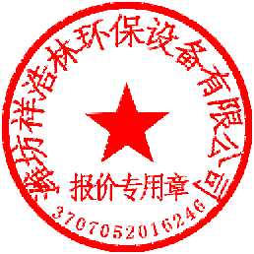  潍坊祥浩林环保设备有限公司
设计人员 | 张婷 | 设计日期 | 2026年4月21日14时40分
部门职务 | 销售部 | 方案编号 | XHLHB—2026042101
联系方式 | 15762598087 | 项目地点 | 江苏省南京市
供货周期 | 10-15个日历日
运输方式 | 陆运
环境治理及运营服务综合商

您好：感谢贵公司的信任与支持，贵公司的设计方案如下：

目录

第一章：《公司简介》 3
第二章：《公司资质》 4
第三章：《污水来源、性质、水量、执行排放标准》 11
第四章：《工艺制定》 13
第1节：《工艺选择》 13
第2节：《工艺流程图》 13
第3节：《设计理念》 14
第4节：《工作原理》 15
第5节：《控制措施》 18
第五章：《二次污染防治》 19
第1节：《废气防治》 19
第2节：《噪声控制》 19
第3节：《污泥处理》 19
第4节：《防腐处理》 19
第六章：《各单元设施处理效果分析表》 20
第七章：《项目案例》 21
第1节：《供货流程》 21
第2节：《设备生产出厂合格证》 22
第3节：《水质运行达标检测报告》 23
第八章：《运行方式及管理》 24
第1节：《运行模式》 24
第2节：《控制水平》 24
第3节：《电气控制》 24
第4节：《生产管理》 25
第九章：《运维经济效益汇总》 26
第1节：《基本参数》 26
第十章：《项目运维及售后服务承诺》 27
第1节：《生产》 27
第2节：《运输》 27
第3节：《安装》 27
第4节：《调试》 27
第5节：《培训》 28
第6节：《售后服务承诺》 28
第十一章：《成品设备实景》 30
- 《公司简介》
潍坊祥浩林环保设备有限公司是一家集环保技术创新、环保设备制造、环保产品集成供应和相关技术服务为一体的环保专业技术企业，公司以环保高科技为先导、以吸收国内外先进技术为基础，以改进创新为发展动力，以加工制造为根本，开发并推出多项具有竞争力的环保产品，确保了在环保设备市场的领先优势。在污水处理技术专业领域内的技术咨询、技术服务、技术开发、技术转让；大气污染物技术专业领域内的技术咨询、技术服务、技术开发、技术转让；节水管理与技术咨询服务，城市水域治理，城市雨水排放管理服务,研发、制造、生产、销售、安装污水处理系统和设备、无害化处理设备、大气污染物技术设备；污水处理工程设计、研发、安装、调试、施工。
公司坚持以高新技术服务于客户，以优越的环保产品质量赢得用户的信赖，现主要生产生产污水处理设备、工业污水处理设备、生活污水处理设备、医院污水处理设备、食品污水处理设备、生产污水处理设备、地埋式一体化污水处理设备、固液分离设备、脱硫除尘设备等几十个大系列，上百个产品，其中工业污水处理设备已成为各工业生产企业节约能源，无污染的首选产品。生产污水处理设备近年来也成为了广大生态养殖企业的首选产品，面对竞争激烈的市场我公司秉持“品质、信誉、创新、服务”的经营理念，不断加强新产品的开发与创新，使公司具有了更广阔的市场。
公司在提高产品质量的同时，售后服务更加完善，力求制造超值卓越的产品，真诚服务广大客户。
在未来的发展中，公司将继续本着“科学推动环保事业，回归自然生态环境”的宗旨，坚守“诚实、正直、守信、创新”的原则，秉承“以客户为中心，以市场为先导”的服务宗旨，我们愿携手各界朋友以构建生态文明为己任，诚信尽责、创造一流，做建设美丽中国的引领者和实践者。我们相信，通过我们的努力，一定会让污水变得清澈，让空气变的清新，让地球更加美丽。
祥浩林立足家乡本土起步发展数年，响应可持续发展和生态文明建设主旋律，改善国内水质状况卓有成效，设备销往全国各地，凭借高水平的质量和技术赢得了客户一致的良好口碑。
祥浩林汲取国内外先进的环保理念和技术，在污水处理的环保技术创新和工艺理念都走在了国内前列，祥浩林目标是与国际先进环保水处理技术接轨，打造世界的环保科技品牌!让世界看到，青山绿水之源来自于东方，是每一个祥浩林人孜孜不倦追求的理想!

- 《公司资质》

- 祥浩林营业执照
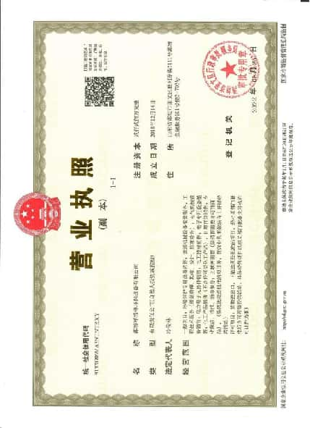

- 祥浩林商标版权
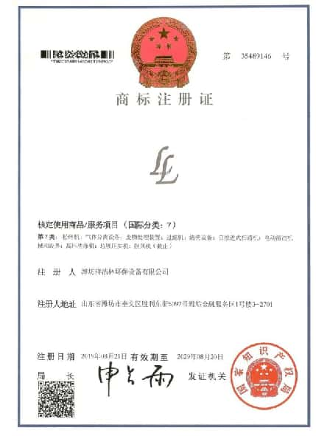
- 祥浩林对外贸易经营备案
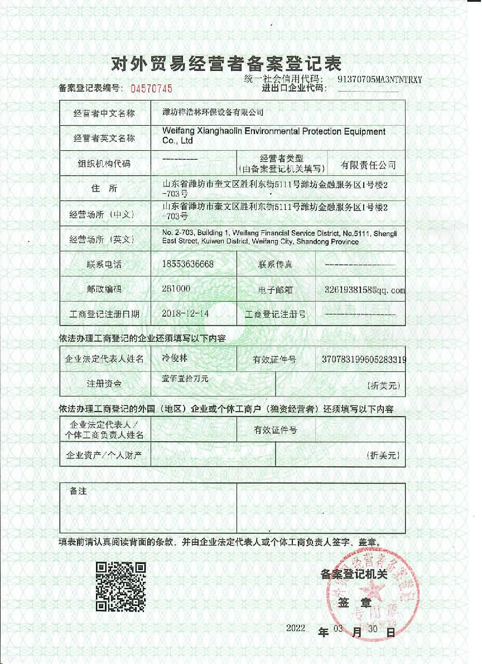

- 祥浩林商标专利
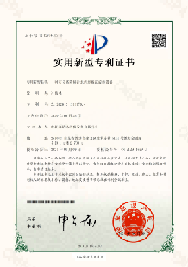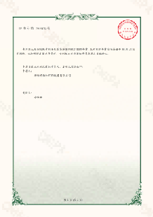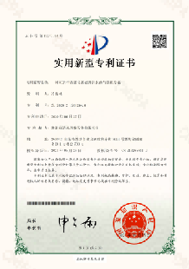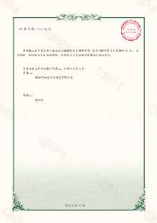

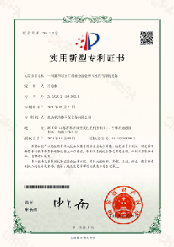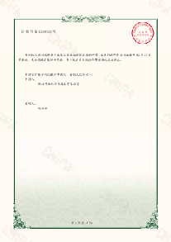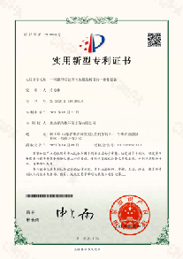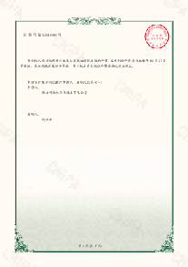

- 祥浩林著作权
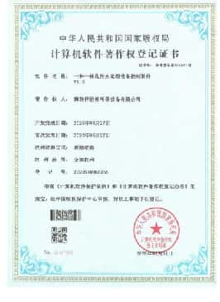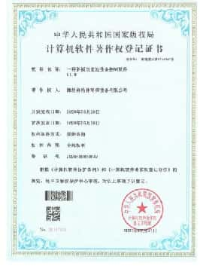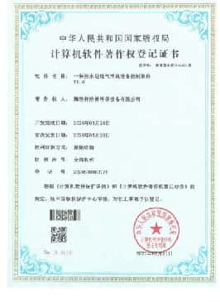

- 祥浩林资信证件
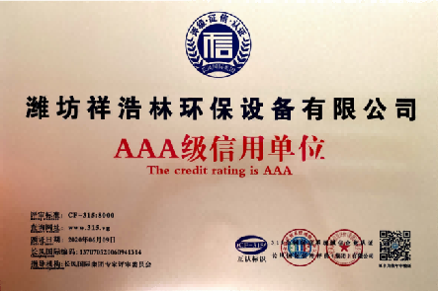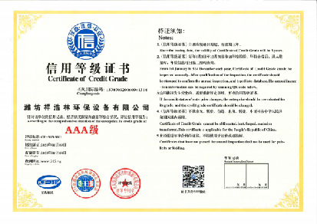

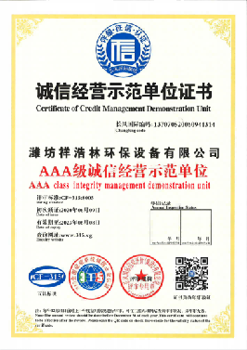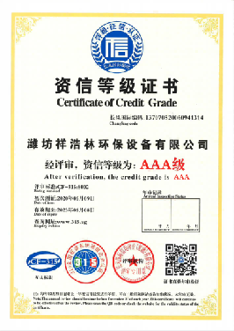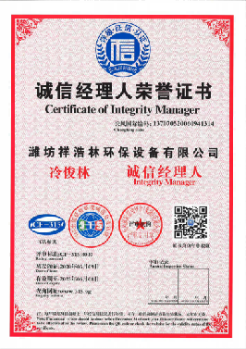

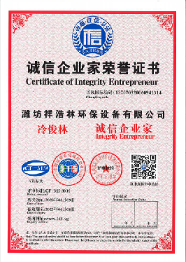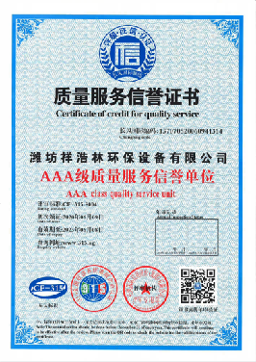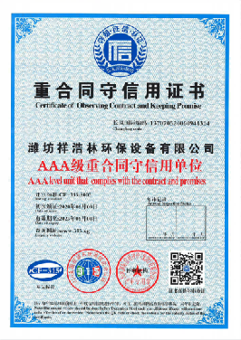

- 祥浩林施工资质
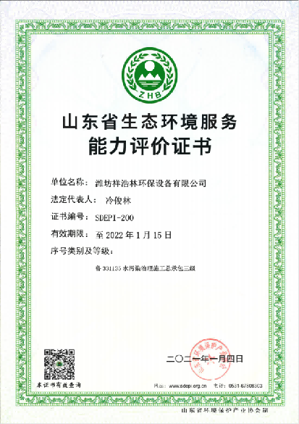
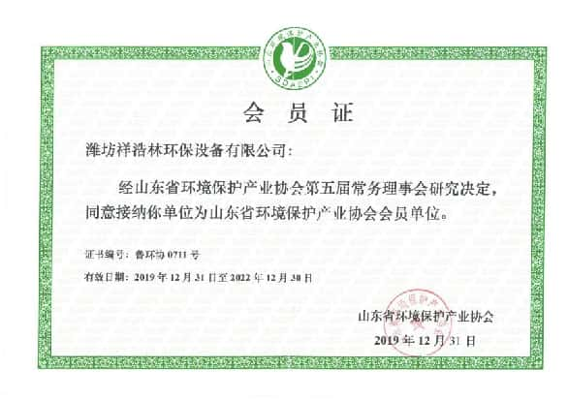
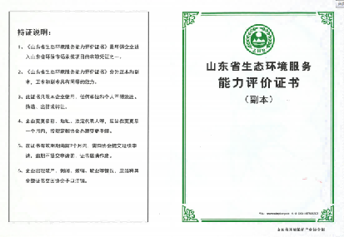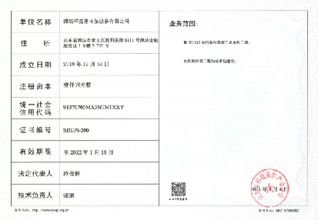
- 祥浩林质量管理体系认证证书
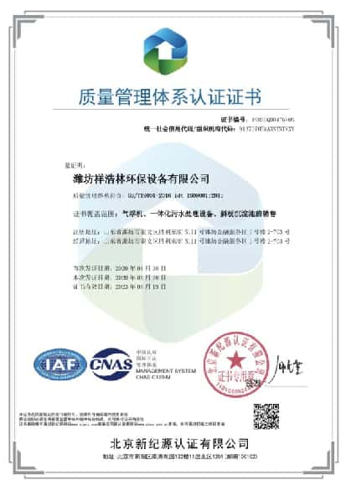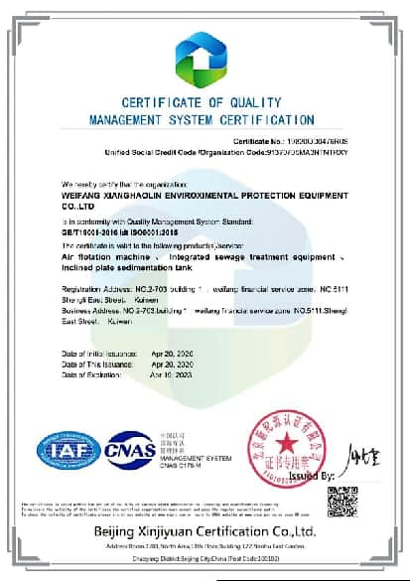
- 祥浩林企业生产执行标准化信息
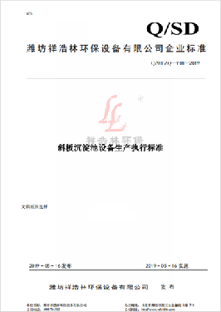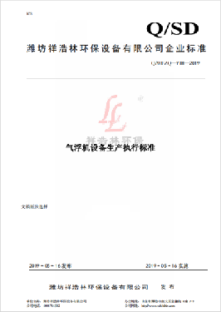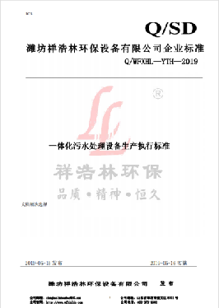

- 祥浩林荣誉证书
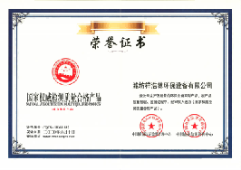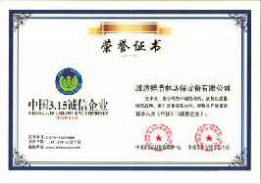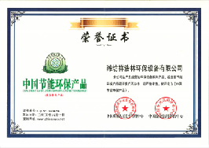
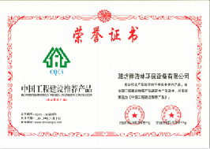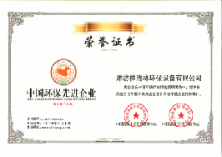
10.祥浩林技术工程师
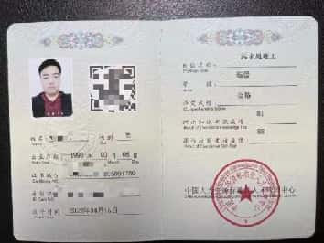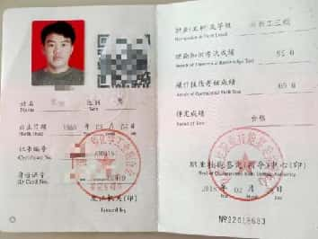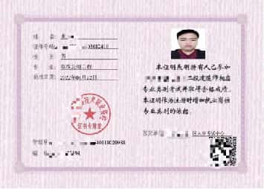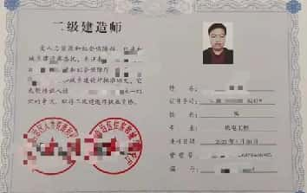

第三章 《污水来源、性质、水量、执行排放标准》
1、污水来源
本污水处理系统的污水主要来自工厂加工厂生产加工废水，包括流水线冲洗废水、过滤污水、洗涤排水、消毒排水及其他排水。虽然工业污水中99.9%是水，但污染物以悬浮态或溶解态的有机物（如氮，硫、磷等盐类）、固态有机物（如油脂、纤维素、淀粉、脂肪、蛋白质及合成洗涤剂等）为主，同时含有大量磷酸盐与重金属离子。该污水经污水处理系统处理后，达标行业规定合格水后方可直接外排。
2、污水水量
根据估算，平均排水量为0.2m³/h。
3、污水水质
生产污水排放指标《GB8978-1996》灌溉标准
基本单位控制项目最高允许排放浓度（日均值）单位：mg/L
序号 | 基本控制项目 | 进水指标  （未提供） | 排放标准
序号 | 基本控制项目 | 进水指标  （未提供） | 预处理标准 | 官网标准
1 | 粪大肠杆菌 | — | 5000 | 500
2 | 肠道致病菌 | — | — | 不得检出
3 | 肠道病菌 |  | — | 不得检出
4 | PH值 | — | 6-9 | 6-9
5 | 化学需氧量（COD_{ce}） | — | 250 | 60
6 | 生化需氧量（BOD₅） | — | 100 | 20
7 | 悬浮物（SS） | — | 60 | 20
8 | 氨氮 | — | — | 15
9 | 动植物油 | — | 20 | 5
10 | 石油类 | — | 20 | 5
11 | 阴离子表面活性剂 | — | 10 | 5
12 | 色度/（稀释倍数） | — | — | 30
13 | 挥发粉 | — | 1.0 | 0.5
14 | 总氰化物 | — | 0.5 | 0.5
15 | 总汞 | — | 0.05 | 0.05
16 | 总镉 | — | 0.1 | 0.1
17 | 总铬 | — | 1.5 | 1.5
18 | 六价铬 | — | 0.5 | 0.5
19 | 总砷 | — | 0.5 | 0.5
20 | 总铅 | — | 1.0 | 1.0
21 | 总银 | — | 0.5 | 0.5
22 | 总α | — | 1 | 1
23 | 总β | — | 10 | 10
24 | 总余氯 | — | — | 0.5
注：
- 采用含氯消毒剂消毒的工艺控制要求为：
预处理标准：消毒接触池接触时长≥1h，接触池出口总余氯2-8mg/L。
排放标准：消毒接触池接触时长≥1h，接触池出口总余氯3-10mg/L。
2.采用其他消毒剂对余氯不做要求。

第四章 《工艺处理》
第1节《工艺选择》
本工程处理的污水为典型的综合生产污水，因此拟采用“土建原水池+斜管沉淀池+土建调节池+溶气气浮机+多介质过滤器”工艺，该工艺操作简单，运行费用低，处理效果好，运行稳定。是目前较为成熟的污水处理工艺，能有效地确保污水达标排放。
第2节《处理流程》
图中黑色为土建部分、黄色为配套设备、蓝色为沉淀池设备、绿色为气浮机设备。
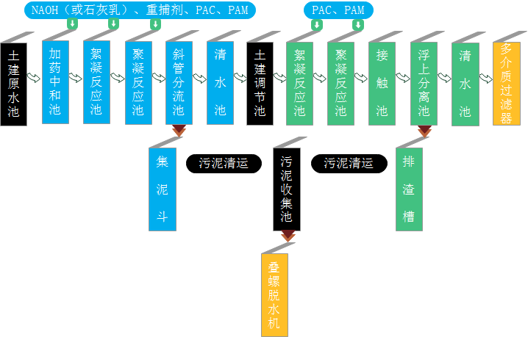

第3节《设计理念》
酸洗磷化废水统一经格栅井隔档较大颗粒杂质后收集至原水池，在原水池中进行静置，因酸洗磷化废水具备强酸性，且含有大量磷酸盐与重金属等离子化合物，因此首先由污水提升泵将废水提升至斜板沉淀池，通过药剂的中和性、捕捉性以及絮凝、聚凝作用，使水中的PH值调节至稳定区间，并通过化学反应使重金属离子形成沉淀，最后絮凝成团，质量重的杂质经过沉淀区，通过水流的冲击作用冲入蜂窝斜板沉淀后去除。经过物理沉降分离完后的污水自流至土建调节池进行静置，上清液通过污水提升泵提升至气浮机设备的絮凝、聚凝反应池，在此处进行药物反应。使絮凝物与溶气水混合接触，再进入浮上分离池，溶气罐压缩空气并缓慢释放于浮上分离池中，在水中产生大量微小气泡，气泡附着到黏絮成团的固体杂质表面，使无法自主实现物理沉降分离的杂质最终悬浮在水面上，通过刮渣板将悬浮物杂质刮至排渣槽，沉淀池集泥斗与气浮机排渣槽积攒的污泥统一收集至土建污泥池，并通过叠螺脱水机进行固液分离。气浮机处理后的污水进入多介质过滤器，过滤罐内填充石英砂、活性炭填料，通过截留作用，去除废水中的颜色、异味及杂质。排出的清水则进入土建中水池再次进行调节。

第4节《工作原理》
（1）格栅井
设置目的：
在污水进入调节池前设置至道格栅，用以去除污水中的软性缠绕物、较大固颗粒杂物及飘浮物，从而保护后续工作水泵使用寿命并降低系统处理工作负荷。
（2）土建原水池
设置目的：
污水经格栅处理后进入调节池进行水量、水质的调节均化，保证后续生化处理系统水量、水质的均衡、稳定，污水中有机物起到一定的降解功效，提高整个系统的抗冲击性能和处理效果。
设计特点：
集粪池设计为混凝土。
（3）斜板沉淀池
设置目的：
1、集处理 BOD5、COD、NH3-N、粪大肠杆菌、PH 于一身
2、有效絮凝、聚凝固体沉淀物，进行物理降解
3、产生的嗓声低，异味少，对周围环境的影响小
4、净化程度高，整套系统产生的污泥可有效收集
5、自动化程度高，管理方便，不需要专人管理
6、技术稳定，维护方便
7、能耗低，节省运行成本
（4）污泥螺杆泵
设置目的：
集粪池内设置污泥螺杆泵1台，用于专门抽取含污泥杂质的污水。
（5）气浮机
设置目的：
1、集处理BOD5、COD、NH3-N、粪大肠杆菌、PH于一身
2、有效絮凝、聚凝固体悬浮物，进行物理降解
3、产生的嗓声低，异味少，对周围环境的影响小
4、净化程度高，整套系统产生的污泥可有效收集
5、自动化程度高，管理方便，不需要专人管理
6、技术稳定，维护方便
7、能耗低，节省运行成本
（6）多介质过滤罐
设置目的：
1.石英砂过滤罐主要作用为过滤掉污水中细微杂质，二次过滤气浮机中未能处理掉的固体颗粒。
2.活性炭过滤罐主要作用为去除水中颜色及异味，使污水达到清洁无异味无颜色状态。

第5节《控制措施》
◙ 采用成熟的“土建原水池+斜管沉淀池+土建调节池+溶气气浮机+多介质过滤器”工艺，具有良好的去除污水中的有机物和较好的脱氮功能及消毒杀菌作用，以满足排放标准的要求；
◙ 具有较好的耐冲击负荷能力，以适应水质、水量变化的特点；
◙ 采用污泥前置回流硝解工艺，大大降低污泥的生成量；
◙ 采用新型填料，填料寿命长，处理见效快；
◙ 充分考虑二次污染产生的可能性，将其影响降低至最低程度；
◙ 采用集中控制、自动化运行，易于管理维修，提高系统可靠性、稳定
性。
◙ 系统处理设施可全部设置在地表以下，不占地表面积，可作绿化，又利
于防冻；也可放置与地表以上，周围覆土美化环境。
◙ 设备运行稳定后设备各单元配合协调工作，将污水中化合物即COD、BOD、动物粪便、SS、肠道致病菌等进行硝化及灭活。分解为小分子颗粒或非活性游离态并过滤去除。处理后的生产污水变清水且污水化合物达到规定数值或完全去除后排放。

第五章 《二次污染防治》
第1节《废气防治》
废气处理设计方案：对调节池进行加盖，对污水设备加装一间密封房间，调节池的密封房间的臭气经收集后，采用“生物过滤+二级活性炭”工艺处理后，达标排放。
第2节《噪声控制》
（1）系统设施设计在厂区角落，对外界影响小。
（2）风机选用低噪声型，本机噪声≤80dB，风机进出又均采用消声器，底座用隔震垫，进出又风管用可挠橡胶软接头等减震降噪措施。
（3）确保周围环境噪声 ：白天≤60dB，晚上≤50dB。
第3节《污泥处理》
（1）污泥由MBR膜池回用并排放,大量回流至A级生化池，从而减少污泥产量。
（2）污泥处理过程中每年产生污泥量约为400KG干泥，每天约为1KG干泥，大部分污泥会排入污泥池进行重力浓缩和好氧消化分解，从而减少污泥体积，提高污泥稳定性。
（3）污泥池内剩余污泥由清洁管理部门定期抽吸外运，从而有效地解决污泥出路避免二次污染的产生。
第4节《防腐处理》
本设计方案中土建构筑物采用钢筋砼结构，主要设备采用碳钢防腐。设备采用Q235碳钢防腐钢板，内刷环氧沥青漆四层，外刷环氧聚酯漆三层（含一层面漆）。设备池内管道采用优质工程管道ABS，以确保整体防腐使用寿命达十年以上。

第六章 《各单元设施处理效果分析表》

生产污水处理工艺各单元格处理效果分析表
基本单位控制项目最高允许排放浓度（日均值）单位：mg/L
序号 | 基本控制项目 | 进水指标  （未提供） | 处理设施
序号 | 基本控制项目 | 进水指标  （未提供） | 叠螺机 | 气浮机 | 过滤罐 | 一体化
1 | 粪大肠杆菌 | — | — | — | — | —
2 | 肠道致病菌 | — | — | — | — | —
3 | 肠道病菌 | — | — | — | — | —
4 | PH值 | — | —
5 | 化学需氧量（COD_{ce}） | — | — | — | — | —
6 | 生化需氧量（BOD₅） | — | — | — | — | —
7 | 悬浮物（SS） | — | — | — | — | —
8 | 氨氮 | — | — | — | — | —
9 | 动植物油 | — | — | — | — | —
10 | 石油类 | — | — | — | — | —
11 | 阴离子表面活性剂 | — | —
12 | 色度/（稀释倍数） | — | — | — | — | —
13 | 挥发粉 | — | — | — | — | —
14 | 总氰化物 | — | — | — | — | —
15 | 总汞 | — | — | — | — | —
16 | 总镉 | — | — | — | — | —
17 | 总铬 | — | — | — | — | —
18 | 六价铬 | — | — | — | — | —
19 | 总砷 | — | — | — | — | —
20 | 总铅 | — | — | — | — | —
21 | 总银 | — | — | — | — | —
22 | 总α | — | — | — | — | —
23 | 总β | — | — | — | — | —
24 | 总余氯 | — | — | — | — | —

- 《项目案例》
第1节《供货流程》
生产污水设备订制生产
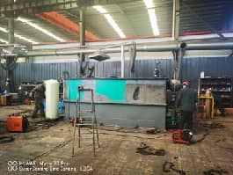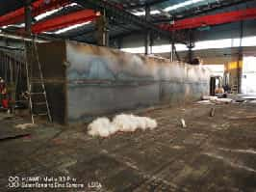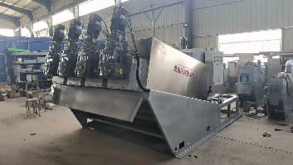
生产污水设备装车运输
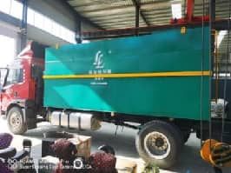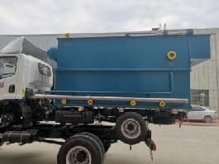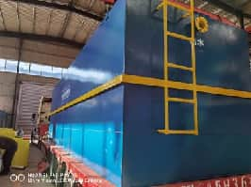
生产污水设备安装通水
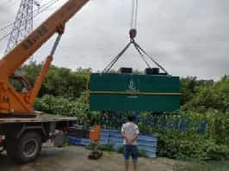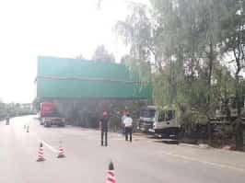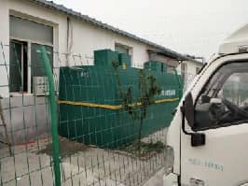
生产污水设备调试达标
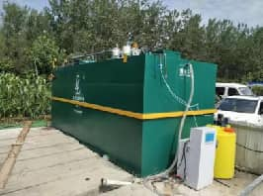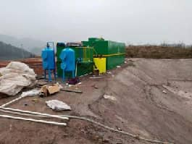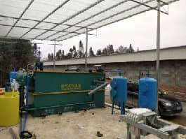

第2节《设备生产出厂合格证》
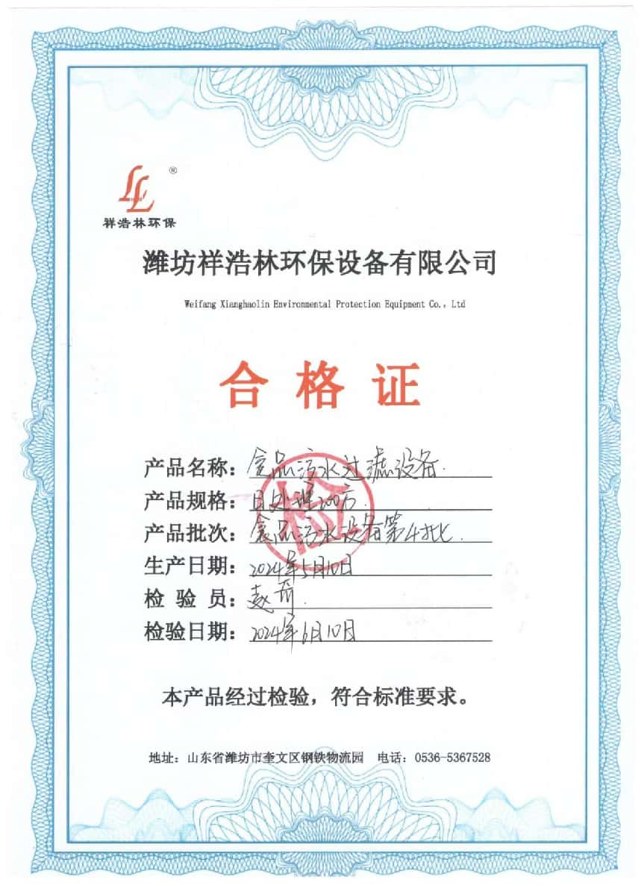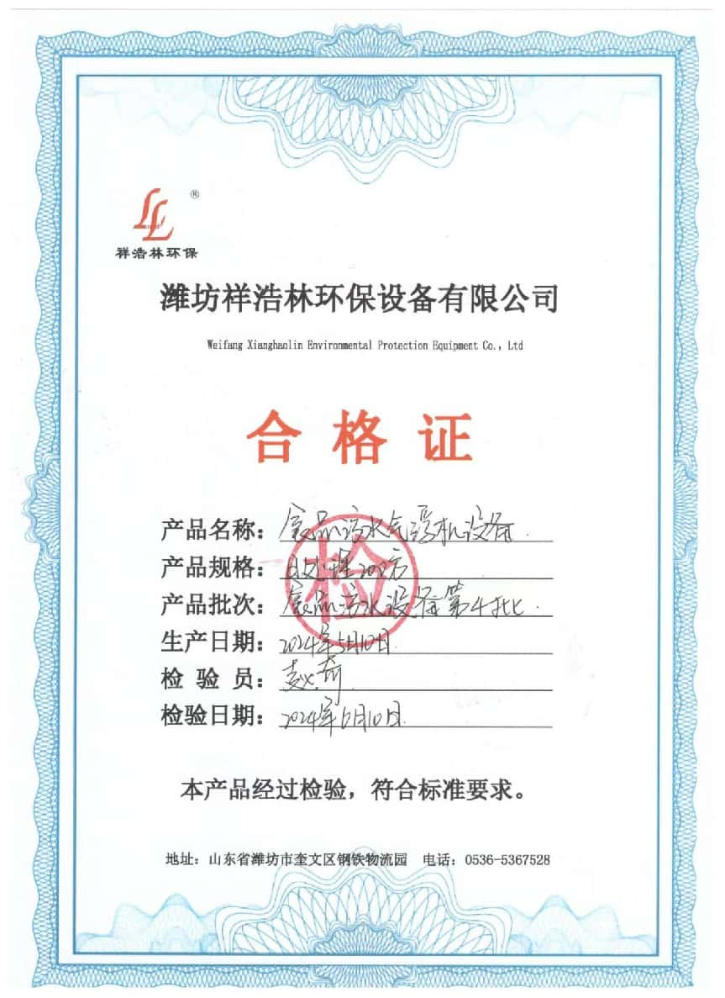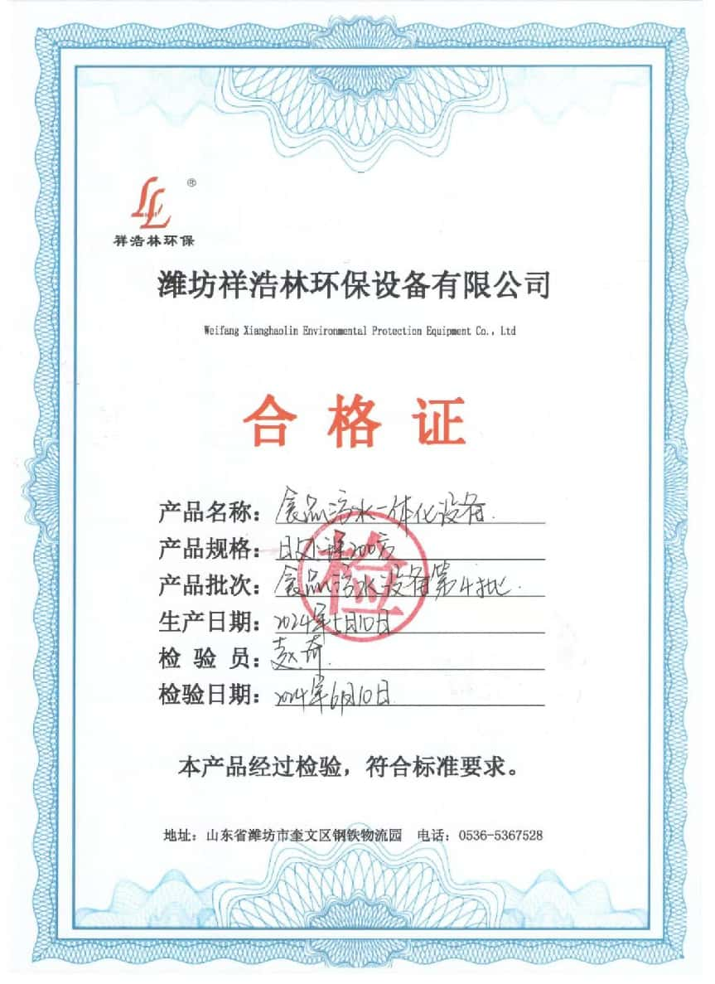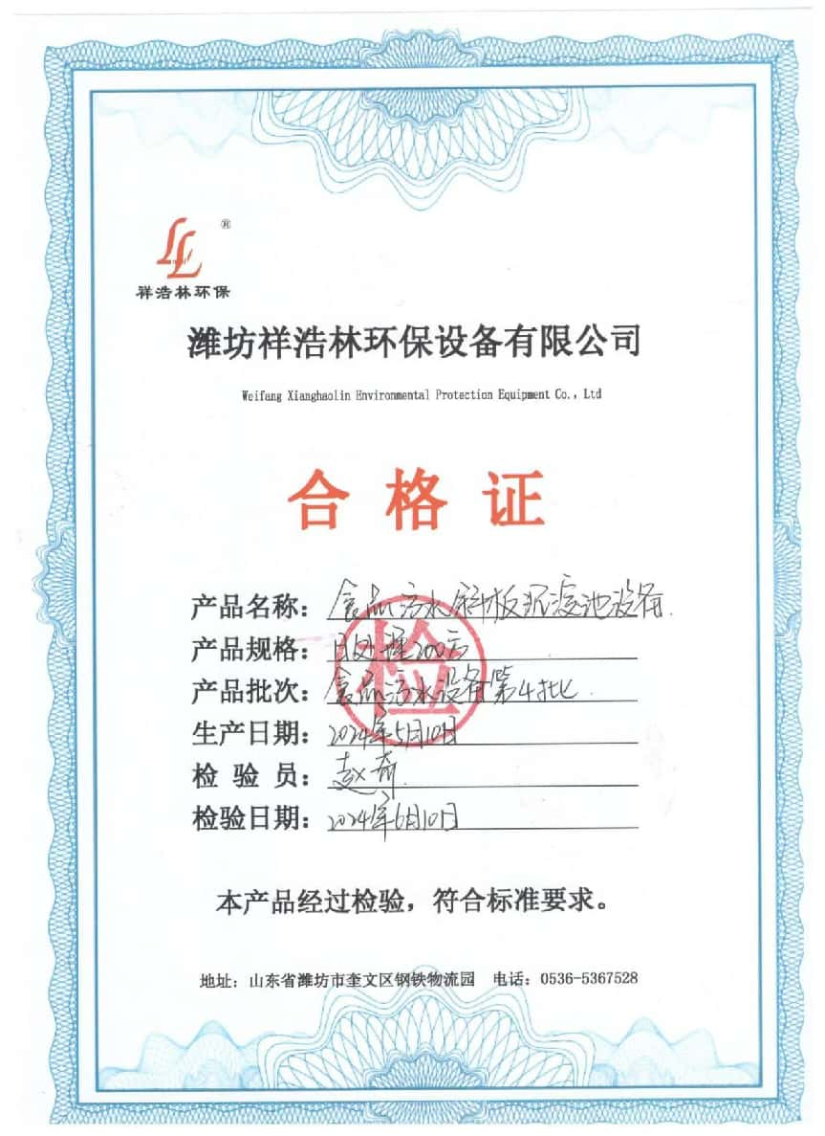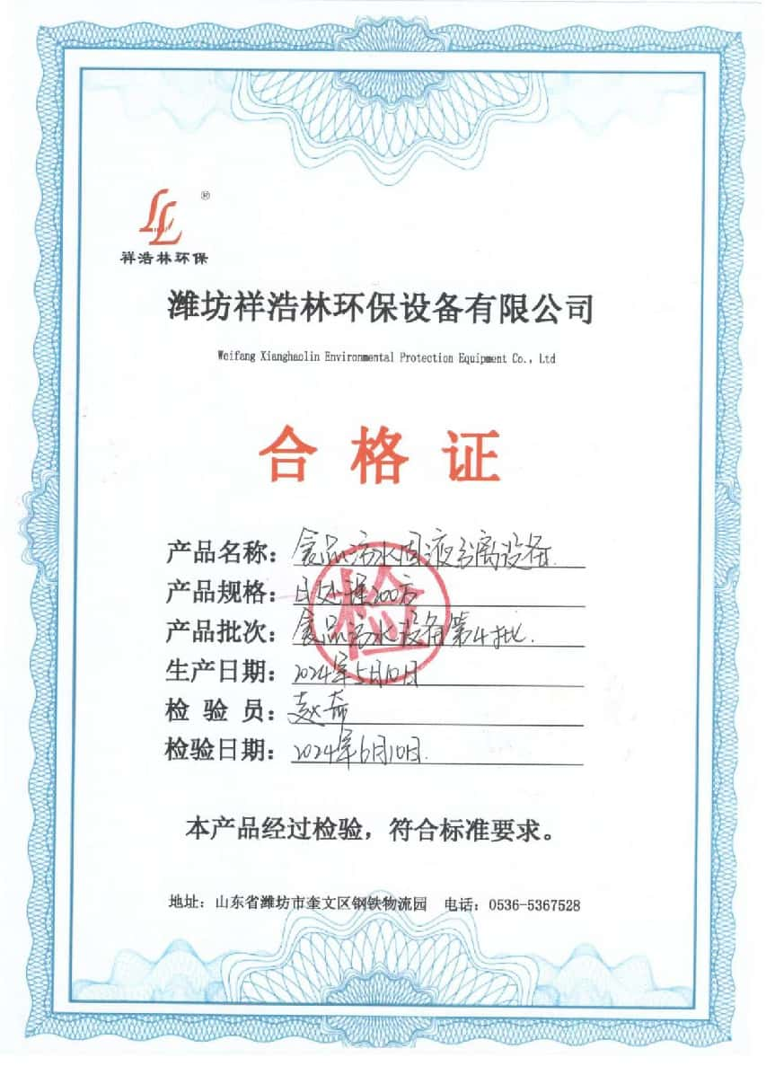

第3节《水质运行达标检测报告》
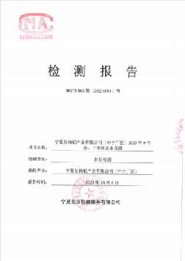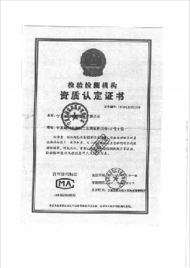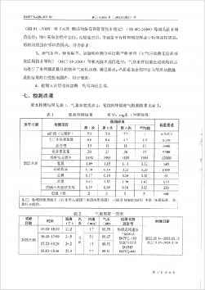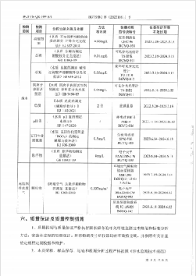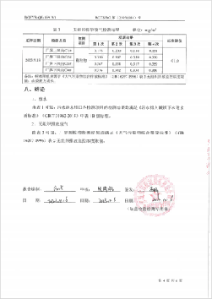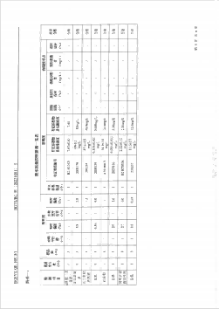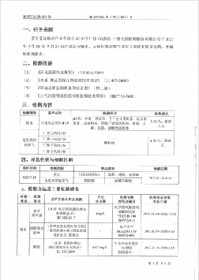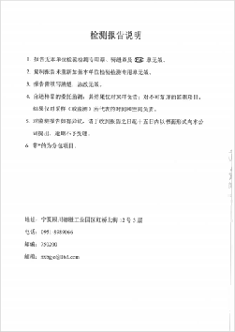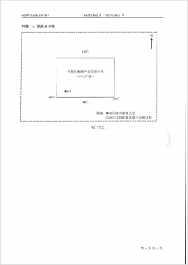

第八章 《运行方式及管理》
第1节《运行模式》
本自动控制系统为污水处理工程工艺所配置，自控专业主要涉及的内容为该污水处理系统中水泵与液位的连锁、报警、风机的交替动作、电磁阀的定时工作等。
第2节《电力控制线路图》
自动与手动结合。
第3节《电气控制》
采用全自动可编程序控制系统，该系统特点是：
1.设全自动控制及手动控制功能。
2.水泵与风机能在设置时间内自动交替使用。
3.进水泵低水位停止，高水位启动，超警戒水位提供报警信号。
4.设备停止工作2小时以上，为保持生物膜的活性，风机能定时间歇运行。
5.设有过流、过载、断相、短路保护，故障自动切换并声光报警。
6.污水处理站24小时运行，控制系统自动化水平较高，只需配备1名兼职人员。
(1)污水泵
调节池内污水泵符合以下工况，水泵的启动受液位控制。
a、高液位；报警，同时启动水泵； b、低液位：报警，关闭水泵；
(2)风机
风机设置2台，间歇运行
(3)电磁阀
沉淀池中的污泥回流泵，每隔10小时工作一次，每次历时10分钟。
(4)其他
a、各类电气设备均设置电路短路和过载保护装置。
b、动力电源由本电站提供，进入污水处理站动力配电柜。

第4节《生产管理》
(1)维修
如本污水站在运转过程中发生故障，由于污水处理站必须连续投运的机电设备均有备用，则可启动备用设备，保证设施正常运转，同时对污水处理设施进行检修。
(2)人员编制
污水处理站实行24小时连续运转，由于处理系统自动化程度高，所以只需配备一名兼职管理操作人员，负责格栅清渣和日常巡视、操作、维护等工作。
(3)技术管理
进行污水处理设备的巡视、管理、保养、维修。如发现设备有不正常或水质不合格现象，及时查明原因，采取措施，保证处理系统的正常运化。

第九章 《运维经济效益汇总》
第1节《基本参数》
每年生产天数365天；
污水处理站兼职操作员1人；
电源采用三相四线 AC380/220V 50Hz
供电负荷：
污水处理系统设施用电设备电气负荷
序号 | 设备名称 | 电机功率kw | 安装台数 | 安 装 功率kw | 运行台数 | 运 行 时间h/d | 每天电耗(KW)
1 | 污水提升泵 | 0.37 | 4 | 1.48 | 2 | 24 | 17.76
4 | 加药装置 | 0.55 | 6 | 3.3 | 6 | 10 | 33.0
7 | 污水自吸泵 | 0.55 | 2 | 1.1 | 1 | 10 | 5.5
8 | 气浮机电机 | 2.2 | 1 | 2.2 | 1 | 24 | 52.8
合计 |  |  |  |  |  |  | 109.06
每天实际用电量： 142.66 KW
注：因风机和提升泵是间歇启动，故实际工作时间很少。
污水运行过程中气浮机加药池需要投加NAOH（或石灰乳）、重捕剂、PAC、PAM、次氯酸钠等五种絮凝剂，絮凝聚凝杂质；反洗MBR膜时需用次氯酸钠投加器进行加药，一方面对污水进行简单消毒，另一方面用来软化膜丝，保护膜丝不受损的前提下将膜丝内杂质冲洗干净以延长使用寿命和保证污水有效出水量的稳定性。每吨水合计使用药剂量约为110g，折合人民币1.7元。
汇总：电费+药剂费每吨水总耗资人民币约为2.61元。

第十章 《运输安装调试培训及售后服务承诺》
第1节《生产》
屠宰污水设备的生产主要用到Q235碳钢设备，严格按照Q/WFXHL—YTH—2019文件标准执行生产计划，焊接钢板采用内外双层满焊，对直角焊接处进行加固，设置加强筋使设备保留传统韧性的同时也保证设备的坚固度。钢板焊接前进行防腐处理，先进行抛光打磨，后进行环氧树脂漆和环氧沥青、聚酯漆的底漆防腐和面漆美观，采用内四外三（即内部刷摸四层外部刷摸三层）。设备框架生产完毕后进行内部零散件的组装。设备发货前进行试水试验，保证设备焊接处不漏水且可以正产运行，最后出示生产合格证明后可以离开车间发往目的地并投入使用。
第2节《运输》
设备主体的运输必须水平位置放置，而且必须固定在货车托架。装卸过程必须连同运输托架进行。在设备顶部焊有吊装口，在安装和起吊至垂直位置之前，必须保证设备主体的水平稳定性。考虑设备主体结构为碳钢，载重需要做到第一考虑因素。货到现场卸货时采购方需提供起吊设施。
第3节《安装》
设备运输至目的地后，业主根据我方提供的设备定位图纸将设备进行安放，注意进水口与出水口的位置，必须保证设备水平放置，倾斜误差不得高于5度。随后我方将安排技术工程师到现场进行污水设备的安装，安装主要为将所有零散部件全部连接起来并保证各个工序均可正常使用，以确保设备及各个配件可以正常协作并运行。
第4节《调试》
调试主要为试验设备是否正常运行且各单元组件搭配是否正常。检验设备处理污水后是否有明显效果变化，经过几日培养菌种后方可达到规定排放标准。

第5节《培训》
- 培训内容
设备组成、结构原理、处理工艺、如何规范操作控制系统；控制系统的构成及零部件、故障分析、排出、实际运行中的维护和保养等。
- 培训人员
- 我公司提供高级工程师进行原理基础知识的专业培训。
- 我公司提供高级工程师进行控制技术培训。
- 培训方式及时间安排
- 专业技术培训。需方可派设备管理操作人员每次1-2人，到我公司进行培训，时间约为3天。我公司为需方提供设备、场地、资料等培训条件。
- 我司现场技术培训，公司派工程师、技师到需方现场为设备操作人员进行现场培训。
（4）培训目标经高级工程师的讲解以及高级技师的现场实际操作指导，可以参加培训的人员对整个设备原理、控制技术、节能技术有更深刻的了解。熟练掌握整个屠宰污水项目设备的操作运行，并能简单排除使用中的一些故障。
第6节《售后服务承诺》
（1）、售前服务：
a、工地现场实地考察，提供施工建议，避免安装不规范造成的质量问题。
b、根据设计资料和招标要求进行选型，避免因为选型而造成的质量问题。
（2）、售中服务：
a、安装：我公司所提供设备为整体单位，只需定位即可。我公司奖牌专业施工队伍（工程师）到现场知道定位安装，并配合设备与系统的安全对接。
b、调试运行：调试期间，我公司可派工程师人员到场进行安装调试。
（3）、免费培训：使用方的日常看管人员，我公司进行免费培训，直到熟悉使用为止，及设备正常运转和维护。
（4）、售后服务：
a、严格按照业主的要求，保证进度，保证质量完成项目。
b、凡事我方提供的所有材料及整体工程，均实行 12 个月免费保修，改保修期自整体项目最终竣工验收合格之日起计算。
c、凡属我方承保范围和内容的项目，我方在接到修理通知的24小时内给予答复。
d、免费为拥护培训操作人员，并协助制定设备操作规程。
e、在保修期内向业主提供的所有售后服务属无偿服务。
f、我方承诺，对工程质量负责。
a、严格按业主的要求，保证进度，保证质量完成项目。

- 《车间设备实景》

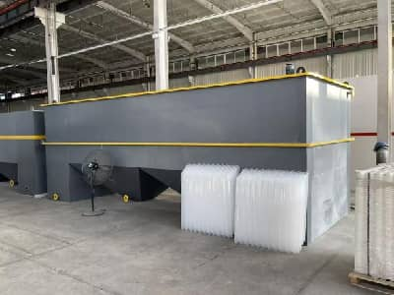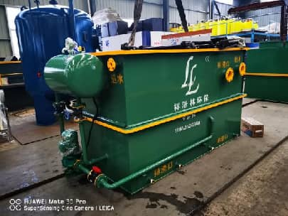
沉淀池设备 气浮机设备
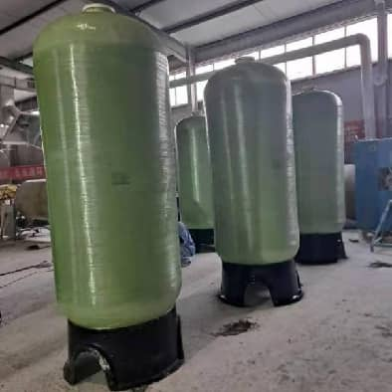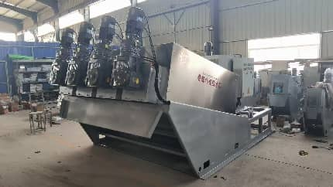
过滤器设备 叠螺脱水机设备

